DAFTAR RIWAYAT HIDUP

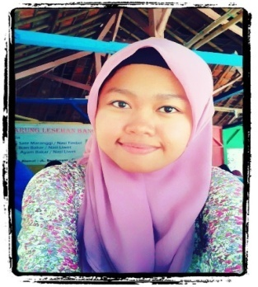
Data Pribadi
Nama Lengkap : Rosidah Merdiana
Tempat/ tanggal lahir : Karawang / 09 Juli 1992
Jenis Kelamin : Perempuan
Agama : Islam
Status : Belum menikah
Motto Hidup : Tetap Berusaha untuk menggapai masa depan, Jadilah diri sendiri selagi kita “Bisa”.
Alamat : Jl. Syeh Quro Dusun Srijaya Rt: 03 Rw 04 Desa Pulojaya Kecamatan Lemahabang Kabupaten Karawang

Pendidikan
1998-2004 : SDN Pulojaya I
2004-2007 : SMPN I Lemahabang Wadas
2007-2010 : SMAN I Telagasari
2010-2014 : Mahasiswa PGSD FKIP UNPAS

